哈尔滨理工大学
软件学院

课程设计报告

课程名称 软件工程课程设计
设计题目 基于JSP的在线服饰销售管理系统
专业班级 软件14-2班
学生姓名 马明慧：1414010212
赵红明：1414010226
赵金鑫：1414010227
周露露：1414010228
周宣宇：1414010229
指导教师 孙岳中一

2016年12月21日
目录
一．需求分析 1
1.引言 1
1.1编写目的 1
1.2项目背景 1
1.3定义 1
1.4参考资料 2
1.5创建工作计划 2
1.6人员安排计划 2
2．任务概述 3
2.1目标 3
2.2运行环境 3
2.3条件与限制 3
3．用例模型分析 3
4．功能需求 4
4.1功能划分 4
4.2功能描述 4
5．其它需求 5
5.1出错处理 5
5.2安全保密设计 5
5.3维护设计 5
6．系统逻辑 5
6.1数据流图介绍 5
6.2数据流图设计 5
二．概要设计 6
1．总体设计 6
1.1总体结构和模块设计 6
2．系统数据库设计 7
2.1 设计ER图 7
2.2 数据表设计 8
3．前台界面设计 10
3.1用户注册页面 10
3.2用户登录页面 10
3.3前台首页面 11
4．后台界面设计 11
4.1管理员登录界面 11
4.2管理界面 12
三．详细设计 12
1．系统设计 12
1.1数据访问层设计 12
1.2业务逻辑层设计 13
1.3用户表示层 13
1.4包图 13
1.5类图 14
2．前台设计 15
2.1前台总体框架 15
2.2 用户登录注册模块 16
2.2商品信息模块 17
2.3购物车模块 18
2.4订单模块 19
3．后台设计 20
3.1后台总体架构 20
3.2管理员登录模块 21
3.3商品管理模块 21
3.4订单管理模块 21
3.5用户管理模块 22
四．测试 23
1.测试方案 23
2.测试方式 23
3.测试步骤 23
4.测试报告 24
5.测试结果评价 24
六．收获和体会 24
1．小组总结 25
2．开发和体会 25

一．需求分析

1.引言
本需求分析报告是对于在线服饰销售管理系统做了大概的描述，先整体综述产品相关信息，再从功能的和非功能的方面介绍产品，给出了有关产品的相关模型。具体内容读者可以通过目录加以了解。

1.1编写目的
随着计算机的普及，人们对计算机的认识及需求有了明显的增加，计算机对于大量信息的管理的优势更是显而意见的，得益于商品行业的日益壮大，服饰销售行业规模也日渐庞大，商品的类型及数量以及相关的数据量也随之日益繁杂，越来越难以人工化加以实现，这就给服装行业的库存及销售管理提出了挑战，急需开发一种可以满足此行业需要，使繁琐数据变得简单、易操作、可视化。对于完善的系统来说不仅如此：友好的界面、较强的可操作性、易于学习、良好的稳定性、健壮性、可移植性等都是我们要考虑的因素。
在此背景下，在线服饰系统应运而生，本系统按照使用的角色可以划分为两类：管理员和注册用户；实现的功能，大体包括：用户管理，商品管理，订单管理，购物车管理等几个模块。
对于个体经营者来说，有了这个在线服饰销售管理系统，店主的工作任务可能会事半功倍。该管理系统软件目前已有比较完善的管理和使用功能。管理系统软件是为了方便店主对网店订单的管理，同时方便商品的各种管理与操作。

1.2项目背景
随着Internet国际互联网的发展，越来越多的企业开始建造自己的网站。基于Internet的信息服务，商务服务已经成为现代企业一项不可缺少的内容。很多企业都已不满足于建立一个简单的仅仅能够发布信息的静态网站。现代企业需要的是一个功能强大的，能提供完善的电子商务服务的动态商务网站。同时人们的生活方式也在随着发生改变，传统的购物方式已不能满足人们的需求。

1.3定义
电子商务是伴随着信息经济的脚步，在20世纪90年代兴起于美国、欧洲等发达国家的一个新概念。目前，国际上对电子商务尚无统一的定义。一般来说，狭义的概念是指在开放的国际互联网及其它网络的环境下，通过服务器的运用，实现消费者的网上购物、企业间商业交易的一种新型交易运营模式。即电子商务＝Web（服务器）＋IT（信息技术）+企业业务。
① 电子商务的类型：从其交易对象来看，电子商务的应用包括企业与企业之间的电子商务 (B2B)、企业与消费者之间的电子商务(B2C)、企业与政府之间的电子商务 (B2G)、政府与消费者之间的电子商务(G2C)、企业内部的电子商务。
② 电子商务的本质特点：电子商务的重点在于商务、电子商务的核心竞争力在于信息平台、电子商务的使命在于利用互联网技术对传统资源的整合。
电子电子商务实现贸易的全球化、直接化、网络化，发展电子商务是不可阻挡的趋势，而我国的电子商务尚不完善。要实现全过程的电子商务，就要加快网络基础设施建设和网络互联，实现金融电子化及海关、税务、行政监管部门电子化，市场环境网上支付，建立安全体系认证结构，健全相关法律法规等等。

1.4参考资料
[1]《管理信息系统》（第三版） 薛华成主编 清华大学出版社 1999年；
[2]《系统分析与设计》 季延平、郭鸿志合著 华秦书局 1995年；
[3] Management Information System , Mcleod , Printice Hall , 1998
[4] 伍俊良编.管理信息系统开生与应用[M].北京:科学出版社,1999.
[5] 伍俊良.Visual Basic课程设计与系统开发案例.清华大学出版社，2002-8
[6] 赵莉萍.数据库系统原理讲义.华东理工大学出版社，2001
[7] 黄文珏. Visual Basic POS系统实现—零售业构建实例[M]，清华大学出版社，2003
[8] 数据库基础与应用 作者：王利 中央广播电视大学出版社 1997年
[9] 《计算机网络》（第五版）谢稀仁编著 电子工业出版社 2010年

1.5创建工作计划
甘特图如图1.1所示：
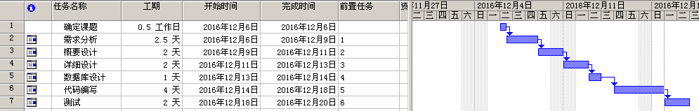
图1.1 甘特图

1.6人员安排计划
编号 | 人员名称 | 进度（主要活动） | 状态
1414010226 | 周露露 | 需求分析 | 根据课题收集需求，并对需求进行分析。
1414010229 | 周宣宇 | 概要设计 | 对整个系统进行概要性的描述。
1414010226 | 赵红明 | 数据库设计 | 通过思考与研究构建E-R图，进行数据库设计。
1414010227 | 赵金鑫 | 详细设计 | 进行中，对开发计划进行整体的预估，将人员分配好。
1414010212 | 马明慧 | 测试报告，前端页面设计 | 进行页面布局设计，测试项目。
说明：
进度：为能更快更好的完成课程设计任务，我们按需分配任务，集中对课程设计的研究，在12月6日课上选好课题后，整天以小组模式进行课程设计探讨。
周露露：结合书中定义与课题分析对整个系统进行概述，完成需求分析；
周宣宇：深入分析数据流，进行系统的功能的划分，完成系统的概要设计；
赵红明：并根据书中知识及相关搜索查阅画出ER图，完成数据库设计；
赵金鑫：完善开发计划，进行详细设计，对功能的实现；
马明慧：对编好的代码进行单元测试，在完成整体课程设计后查错；

2．任务概述

2.1目标
本系统便是尝试用JSP在网络上架构一个动态的电子商务网站，它是在Windows 8.1下，以Mysql为数据库开发平台，Tomcat网络信息服务作为应用服务器，采用JSP，ajax等技术开发的网上购物系统。他分前台部分和后台部分，前台部分由用户使用，主要包括用户注册，购物车管理，订单管理等功能；后台部分由管理员使用，主要包括商品管理，订单管理，用户管理等功能。
建立后的网站系统是一个动态、交互式、具有商品提供、系统管理等功能的电子商务网站。
要满足使用方便。操作灵活等设计需求。在线服饰销售管理系统目标如下：
1．展示网站最新的商品信息，不断地更新商品种类，使用户了解最新的市场动态。
2．网站根据商品的销售情况及厂家信誉度来推荐并展示部分商品。
3．用户可以在网站上修改个人资料、修改个人登录网站密码、查询提交的订单以及查询个人在网站上的消费情况。
4．实现购物车和收银台的功能，用户选择所需要的商品，在线提交商品订单。
5．以循环滚动的方式显示网站公告信息。
6．展示网站友情链接的图片信息，起到网站之间相互宣传的最用。
7．对商品信息进行管理，选择商品类别将商品具体信息和图片信息都存放在数据库中，并可以修改或者删除商品信息
8．可以查看和查询用详细信息、用户消费信息。
9．对用户提交的订单，根据情况进行阶段处理。
10．对管理员信息、网站公告信息以及友情链接信息进行维护管理。
11．系统运行稳定，安全可靠。

2.2运行环境
操作系统：Microsoft Windows 8.1
数 据 库：Mysql 5.7.16

2.3条件与限制
一般来说，一个完整的电子商城系统包括信息流、资金流、与物流3个要素，3者相辅相成。信息流就是通过电子网络向客户展示所售商品的相关信息，引导客户通过网络进行购物；资金流就是使客户在选择商品之后，能够通过网络支付相关费用，一般包括预付款支付、网上银行支付、货到付款等多种形式，目前有些商城也可以接受邮局汇款；物流就是把客户所购买的商品通过物流配送系统送到客户手中，对于一些特殊行业和领域的电子商城，如证券、金融、信息类商品，也可能不需要配送系统的支持就可以把商品送到客户手中（如股票、电子杂志、网站域名信息等）。

3．用例模型分析
① 参与者
游者：查看商品信息和注册成为会员
会员：查看商品信息和购买商品，修改个人信息等
管理员：管理商品信息，管理用户信息等
② 用列图和相关的用列描述
本系统共有三类用户：
游者是指没有登陆权限（主要指网络用户），以匿名用户的身份访问系统网站。此类用户主要有浏览系统信息、查看商品信息，注册成为会员等操作。浏览的内容包括：商品信息、商品分类信息。
会员：这类用户拥有普通用户的所有权限；会员登陆后可以查看商品信息，查看各种分类商品信息，将商品添加到购物车中，修改购物车中商品数量或是删除某些不想要的商品，生成订单并能查看订单。
系统管理员：系统管理员主要负责管理着系统后台信息；主要有订单管理，商品管理，用户管理。订单管理有未付款订单和已付款订单管理，未发货和已发货订单管理，包含删除和查看订单的功能。商品管理主要有商品添加、修改商品和删除商品的功能。用户管理主要有删除用户和查看用户和修改用户的功能。用例图如图3.1所示：
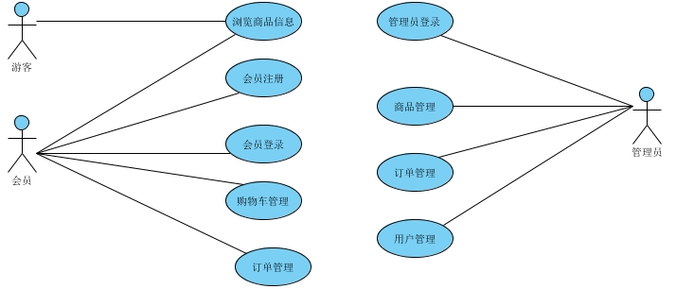
图3.1系统用例图

4．功能需求

4.1功能划分
系统共分为前台和后台两个部分。在前台部分中，包括客户在线注册、浏览商品、查询商品信息、订购商品等操作，后台管理部分包括商品信息管理、客户订单管理、客户的管理、各种即时信息的发布管理。

4.2功能描述
A登陆与注册功能：用户进入软件界面，首先根据用户注册与否选择注册和直接登录，未注册的用户可以选择进行注册，已注册的直接进入登陆界面。用户选择用户登录后就可以看到购物车内商品的相关信息。
B.购物车功能：用户可以将挑选的商品放入购物车中，并按需求调整所需要的数目，可以把商品从购物车中删除。进行取舍后决定是否提交购买。
C.订单功能：每个用户可以在线浏览网站上的各类商品，每一种商品旁边都会有文字说明和图片链接，用户只需要点击“立即购买”就可以进行订购，或者订购的物品将放置在购物车里，在购物车中结算订购商品。在用户订购商品是还可以添加备注。对于用户提交后的订单信息及客户信息等都将存储到数据库里，等待管理员查询。
D.商品管理功能：管理员可以将对商品进行查看、添加、修改、删除等操作。
E.订单管理功能：管理员可以将对订单的信息进行查看、删除等操作。
F.用户管理功能：管理员可以将对用户的信息进行查看、修改、删除等操作。

5．其它需求

5.1出错处理
对于系统的错误信息，我们总结了以下几点问题及出错处理对策。
(1)无法与数据库链接，若不能正确链接，应作出正确处理。这类的错误，我们会通过弹窗来告知用户无法与数据库连接的信息。
(2)信息的丢失。这类错误纯属于意外，工作人员应该适时保存或备份数据信息，以防意外发生并及时补救。
(3)出现乱码。这种错误需要专业的编程人员来处理，有可能是源代码出现了不稳定性。

5.2安全保密设计
客户信息及购书信息所组成的各种相关数据库、表，要及时进行数据备份，对数据库和表进行密码加密，管理员管理各项信息时，做到谨慎、仔细。定时对管理员及其他相关人员进行思想和法律教育，防止客户信息外漏，定时更改各数据库密码，达到安全保密。

5.3维护设计
作为一个成熟的软件产品，网上服装系统必须按照面向对象的软件工程的步骤进行开发，并充分考虑软件可维护性，软件的模块划分应满足高内聚、低耦合的特点，同事程序的内部必须有详细的注释和统一的编码格式、按时认真地进行相应文档资料的撰写和备份工作，以利于未来版本升级及移植等二次开发。

6．系统逻辑

6.1数据流图介绍
数据流图四种基本成分组成：
外部项（外部实体）、加工（数据加工）、数据存储、数据流。

6.2数据流图设计
本系统的上下文图，如图6.1所示：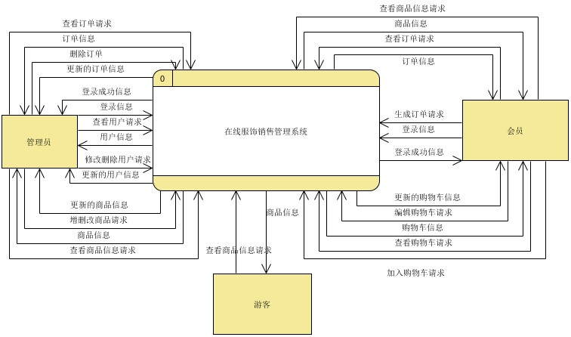
图6.1 系统上下文图
本系统的0层数据流图，如图6.2所示：
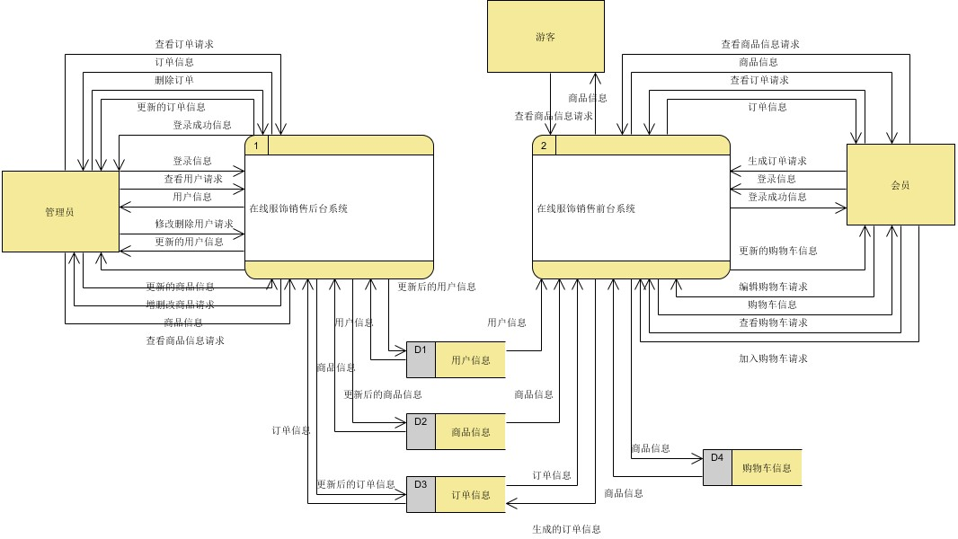
图6.2 系统0层数据流图

二．概要设计

1．总体设计

1.1总体结构和模块设计
在线服饰销售管理系统为顾客提供一个类似于超级市场的网络界面。通过网络界面，会员登录后执行各种操作，非会员可以查找商品信息，查看首页面的最受欢迎商品等信息。
1)前台部分由用户使用，包括用户注册，登录，商品浏览，购买商品，修改购物车，提交订单，查看订单等几个部分。
(2)后台部分由用户管理，订单管理，商品管理等几个部分。
图2.1为系统功能模块设计图：
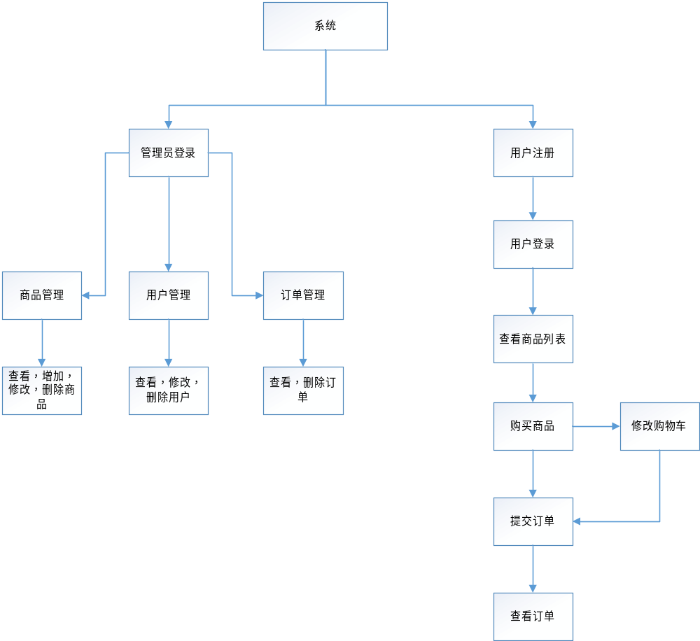图2.1系统功能模块设计图

2．系统数据库设计

2.1 设计ER图
如图2.2所示：

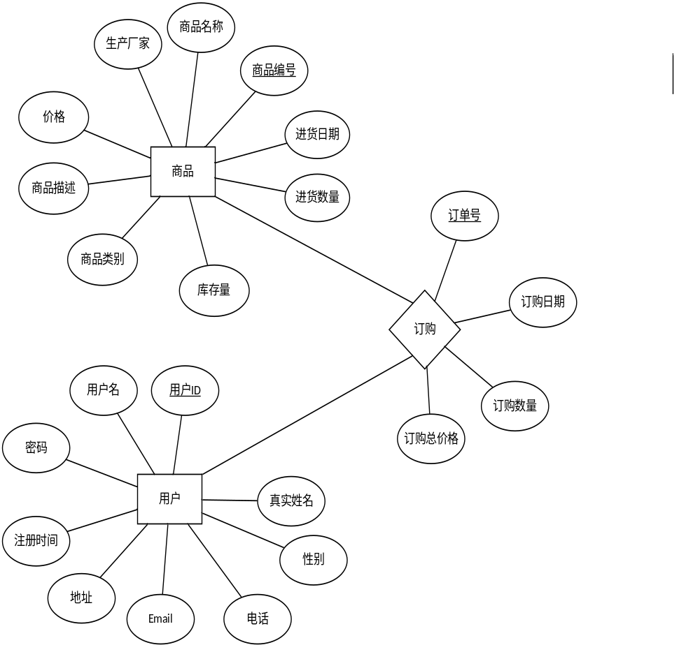图2.2数据库ER图

2.2 数据表设计
（1）注册用户表（users）
属性名 | 数据类型 | 是否为空 | 含义 | 备注
id | int | not null | ID序列号 | primary key
username | varchar（20） | not null | 用户名
password | varchar(20) | not null | 用户密码
realame | varchar(20) | not null | 用户真实姓名
sex | varchar(2) | not null | 用户性别
address | varchar(150) | not null | 用户联系地址
phone | varchar(25) | not null | 用户联系电话
email | varchar(8) | not null | 用户联系邮编
regTime | timestamp | not null | 用户注册时间
（2）商品类别表（goodsclass）
属性名 | 数据类型 | 是否为空 | 含义 | 备注
id | int | not null | ID序列号 | primary key
classname | varchar(10) | Not null | 商品类别名

（3）商品信息表（goods）
属性名 | 数据类型 | 是否为空 | 含义 | 备注
id | int | not null | ID序列号 | primary key
goodsname | varchar(40) | not null | 商品名称
goodsClassId | int | not null | 商品类别ID | foreign key
provider | varchar(100) | not null | 生产商
goodsNo | varchar(30) | not null | 商品编号
content | varchar(3000) | null | 说明
price | float | not null | 定价
amount | int | not null | 总数量
leave_amount | int | not null | 剩余数量
img | varchar(50) | null | 商品图片
regtime | date | not null | 登记时间
（6）用户订单表（indent）
属性名 | 数据类型 | 是否为空 | 含义 | 备注
id | int | not null | id序列号 | primary key
indentNo | varchar(20) | not null | 订单编号
userId | int | not null | 用户序列号
SubmitTime | timestamp | not null | 提交订单时间
consignmentTime | timestamp | not null | 交货时间
totalPrice | float | not null | 总金额
content | varchar(30) | not null | 用户备注
isPayoff | int | not null | 用户是否已付款
isSales | int | not null | 是否已发货
（7）管理员表：（ad_users）
属性名 | 数据类型 | 是否为空 | 含义 | 备注
id | int | not null | 管理员ID | primary key
username | varchar(20) | not null | 用户名
password | varchar(20) | not null | 密码

3．前台界面设计

3.1用户注册页面
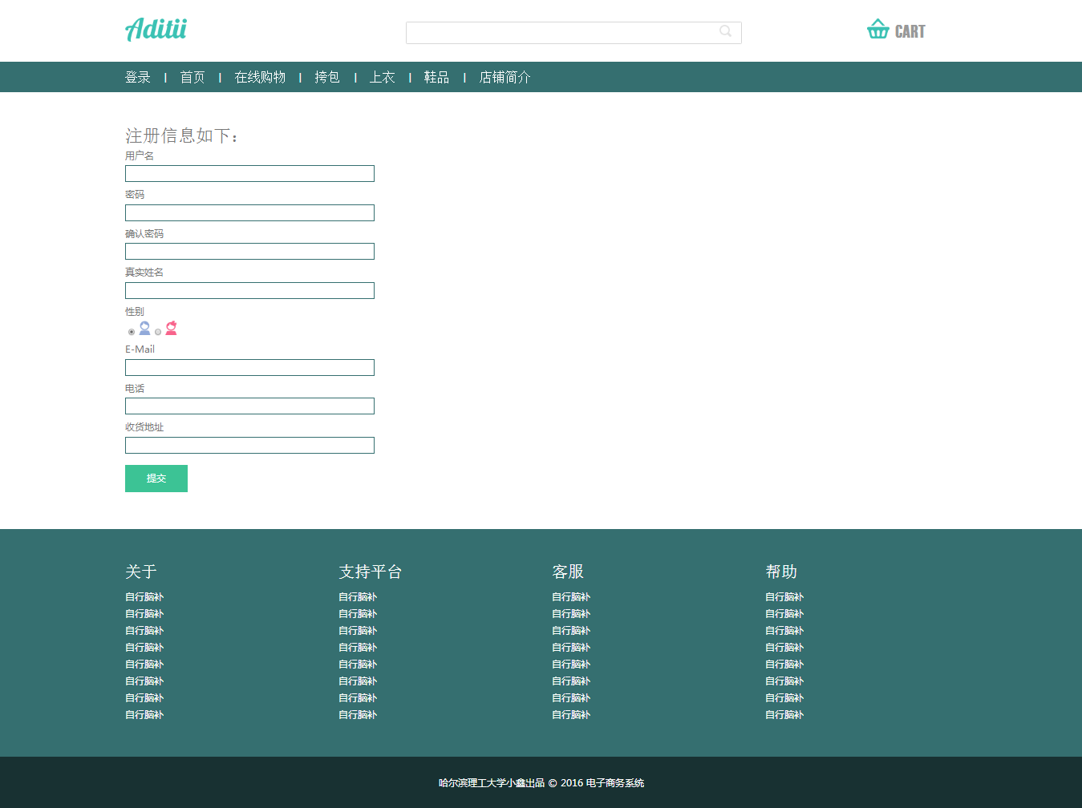

3.2用户登录页面
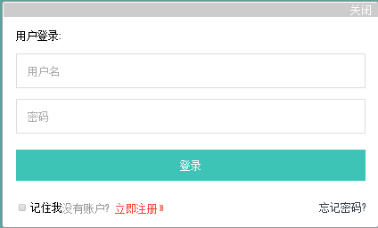

3.3前台首页面
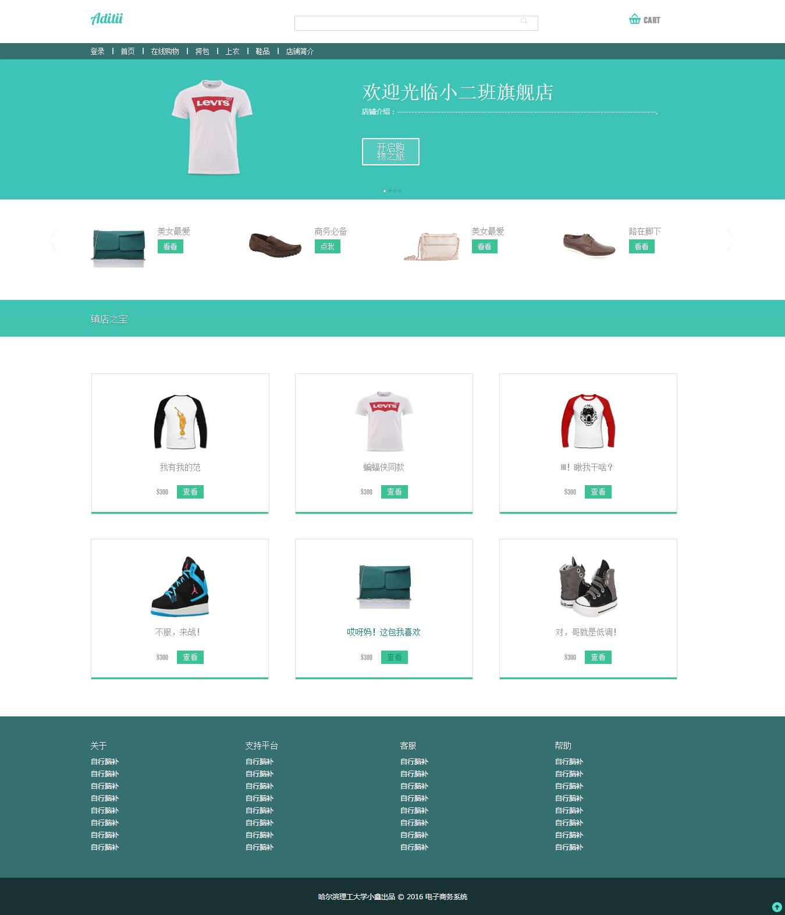

4．后台界面设计

4.1管理员登录界面
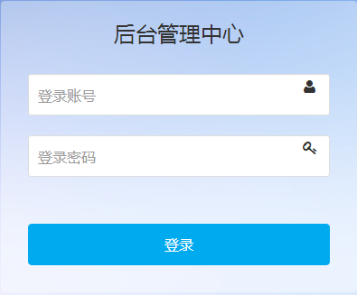

4.2管理界面
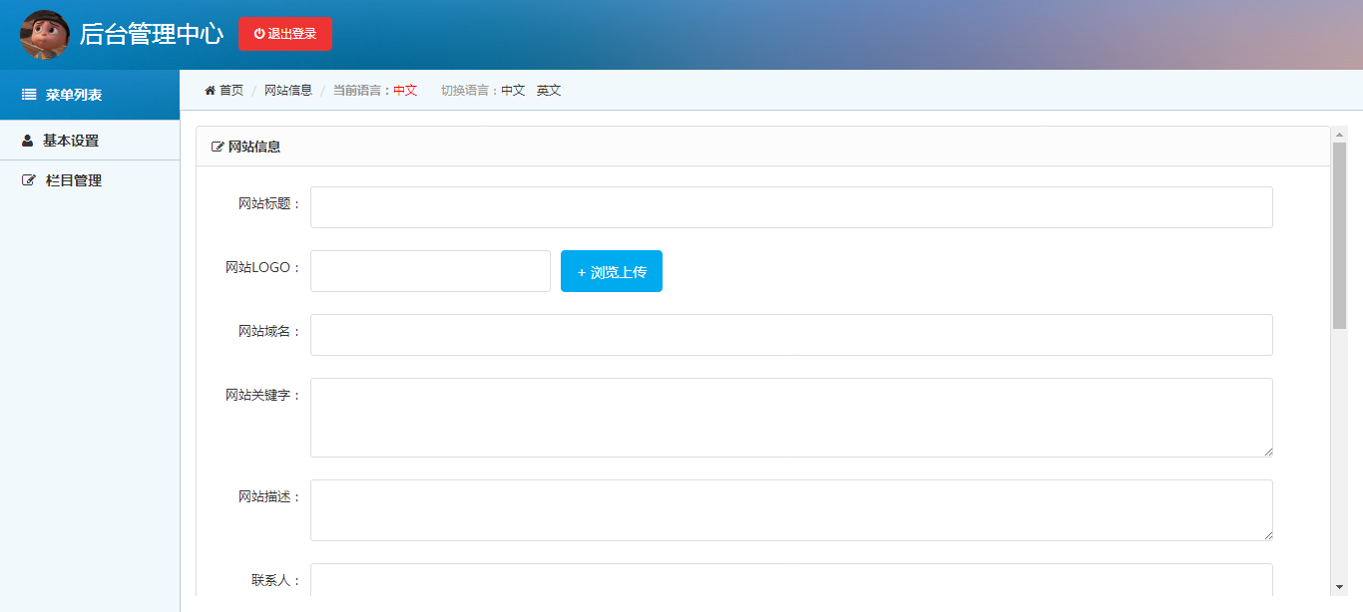

三．详细设计

1．系统设计
在系统总体设计阶段已经提到过本系统采用MVC体系架构，但MVC架构具体是怎么实现的呢？下面我将介绍数据访问层，业务逻辑层，用户表示层的实现。但我们可以先看本系统的程序结构图，如图3.1：
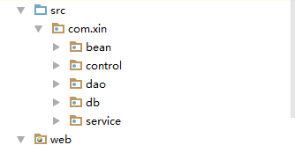
图3.1程序结构图
图中的web目录下系统的用户表示层，它包括了会员和管理员页面显示。service包和control包对应着MVC中的业务逻辑层。db包和service包对应着MVC中的数据访问层。

1.1 数据访问层设计
数据访问/集成层负责进行数据访问及系统间交互操作。数据访问组件负责与关系型数据库打交道，进行具体的增删改查（CRUD）操作。本系统的数据访问层在db包和dao包。其中DBConnectionManager主要负责对数据库的连接的创建，而dao包下的类和接口，分别定义和实现了对数据库中表增删改查（CRUD）。文件结构如图3.2：
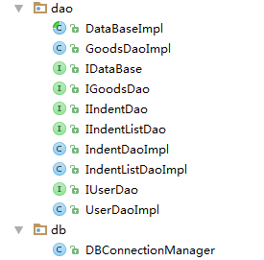
图3.2文件结构图

1.2业务逻辑层设计
业务层体现系统的业务逻辑。业务层起到了承上启下的作用，屏蔽了表示层，有利于重用业务模型。它是数据访问层和用户显示层的桥梁，使得用户显示层不需要直接操作数据库访问层对数据库进行操作，这有利于数据访问层的固化。文件结构如图3.3所示。
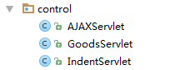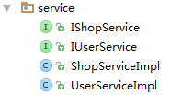
图3.3文件结构图

1.3用户表示层
表示层体现系统的业务逻辑。业务层起到了Business Delegate的作用，屏蔽了表示层，有利于重用业务模型。页面结构如图3.4所示：
主菜单区
各模块的信息链接
显示区
网站声明信息区
图3.4页面结构图
用户显示层主要是一些功能显示和提醒，后面将继续介绍功能模块的设计，这里就不多讲了。

1.4包图
项目的包图如图3.5所示：
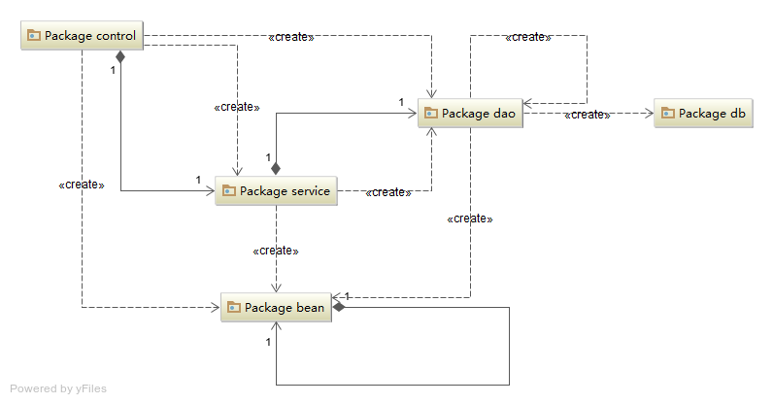
图3.5项目包图

1.5类图
db层的类图，如图3.6所示：
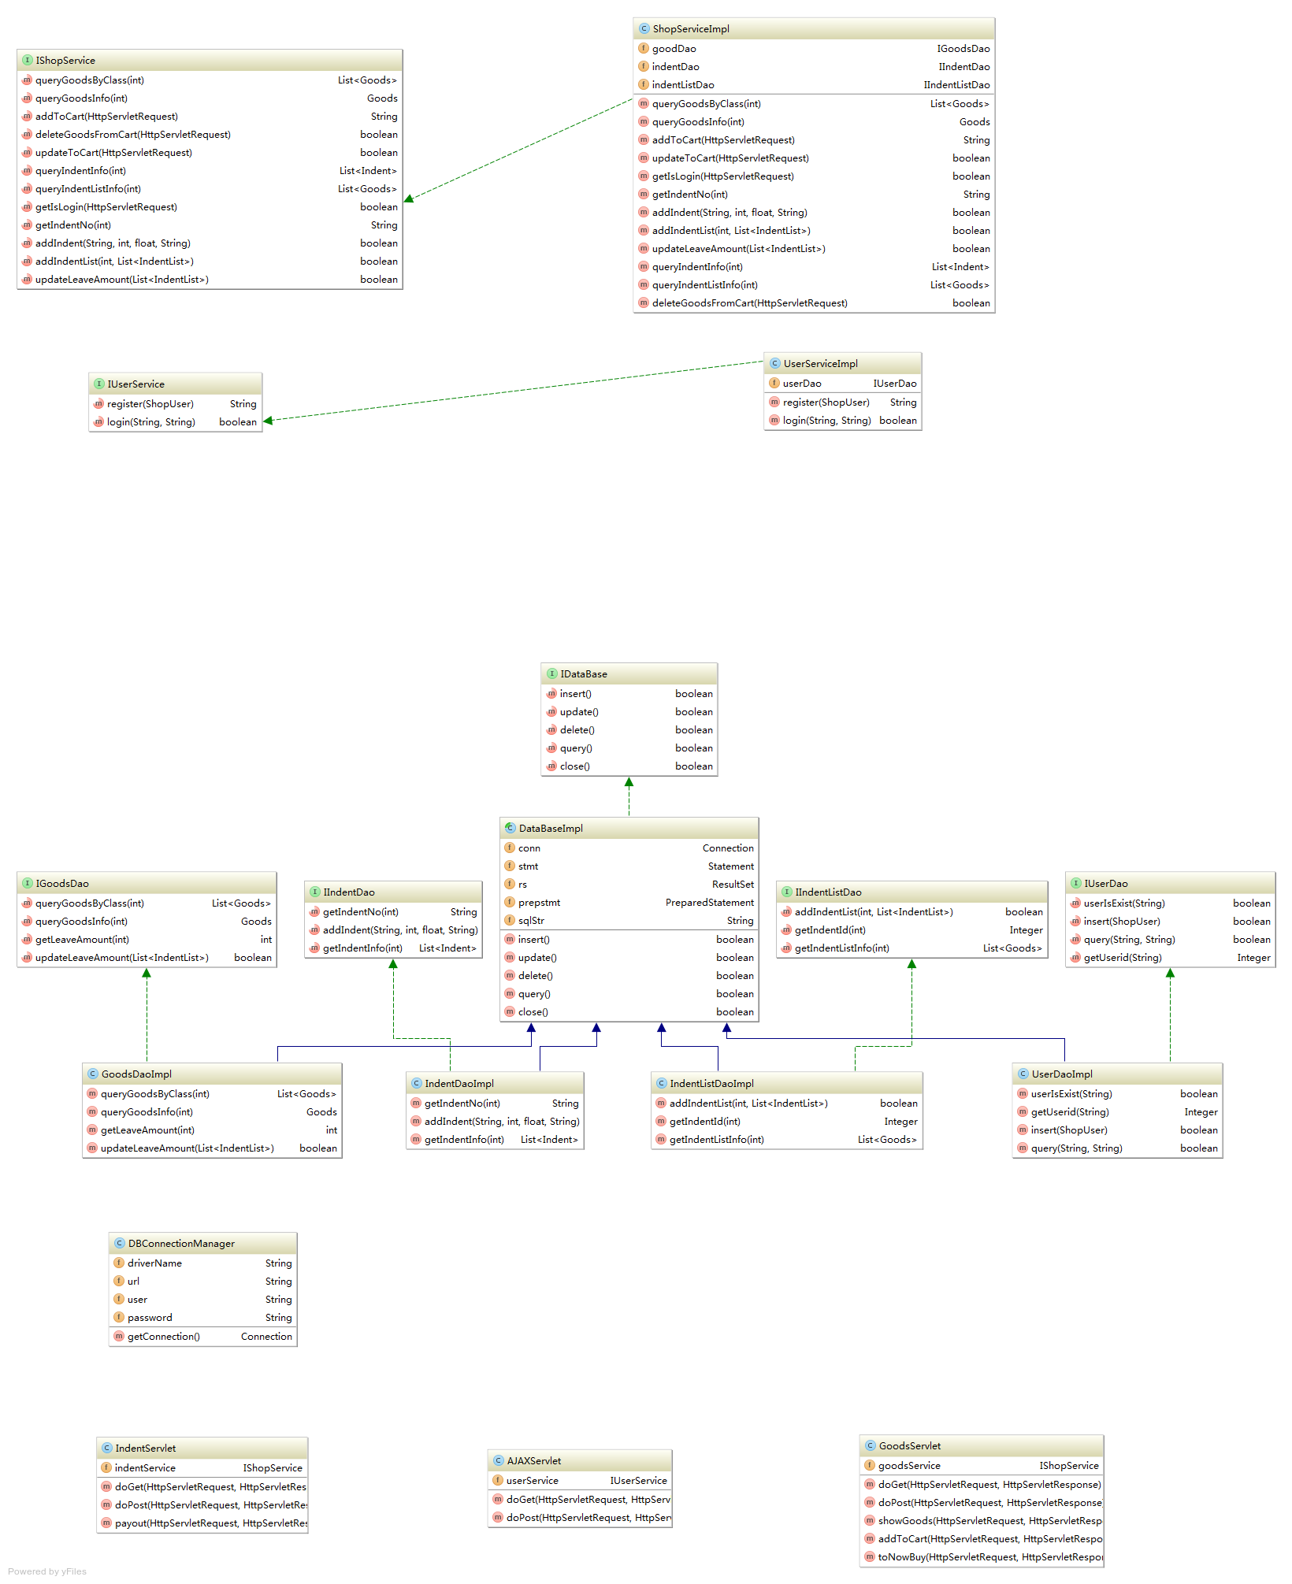
图3.6 db层类图
dao层的类图，如图3.7所示：
图3.7 dao层类图
service层的类图，如图3.8所示：
图3.8 service层类图
control层的类图，如图3.9所示：
图3.9 control层类图

2．前台设计

2.1前台总体框架
前台部分由用户使用，包括用户注册，购物车管理，订单管理，个人资料管理等几个部分。
(1)模块功能介绍
用户管理：为了便于网站的管理，必须有一套完整的用户管理体系。该网站用户管理模块由用户注册，用户登陆，找回密码3部分组成。
订单查询：登陆用户可以通过订单号查询订单。
购物车：所选商品须通过购物车进行保存，然后生成订单。
修改个人资料：为了保护用户信息不受非法侵害，用户登陆后即可对个人的注册信息进行修改。
(2)前台文件构架
前台文件结构如图3.10所示。
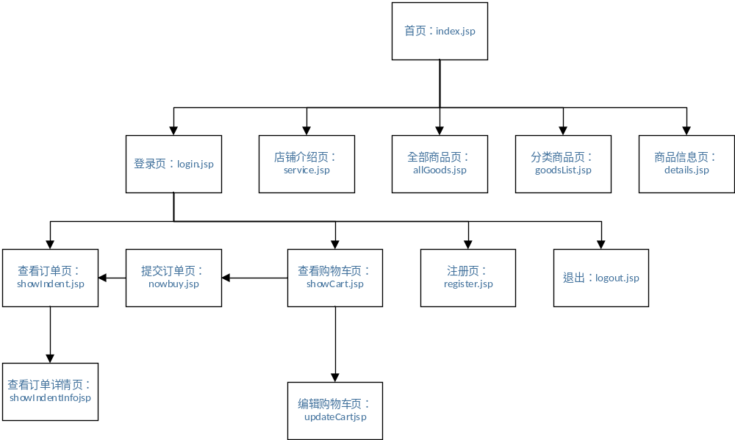图3.10 前端文件结构图
2.2 用户登录注册模块
用户管理模块：主要包括用户注册,登录2个部分.
(1)用户注册
当用户第一次登录时首先要注册,成为会员后,才可以购买物品.用户可以通过单击首页的注册按键来打开注册页面进行会员注册操作。
为了便于管理网站对用户的管理，在index.htm 用户注册页接收到的注册信息要经过严格的过滤，保证注册用户的唯一性，在提交表单后需要对数据表中的数据进行查询，如果没有找到，则在插入数据表时提示注册成功，否则提示用户以被站用，请重新注册。
用户注册验证页面的运行结果如下图3.11所示:
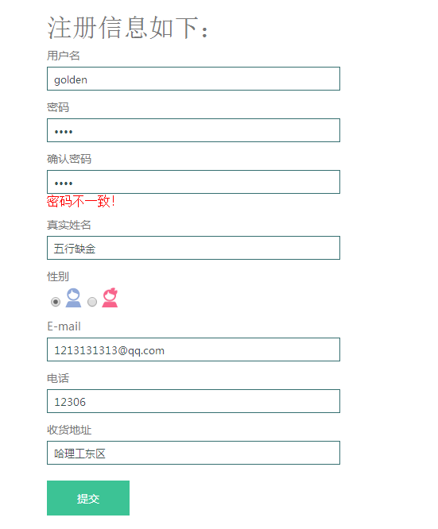
图3.11 用户注册验证页面
用户登录窗口设置在首页上,主要用来接收用户输入的用户名和密码,并更新用户在网站中的状态信息。
网站首页在用户第一次访问时会判断用户是否登录,未登录则显示用户登录窗口,提示用户登录或注册.对于已经登录的用户会显示查看订单等相关功能.
首页主要是根据保存用户名信息的Session参数来判断用户是否已经登录的,
在会员登录窗口中单击登录按纽后,系统将对用户名和密码进行验证,判断用户是否是已注册用户,如果已注册,则更新用户在网站中的状态,如果没有注册,则拒绝用户的登录操作。

2.2商品信息模块
商品信息经过数据访问层从数据库提取出来经用户显示层界面绑定，形成如图3.12所示。
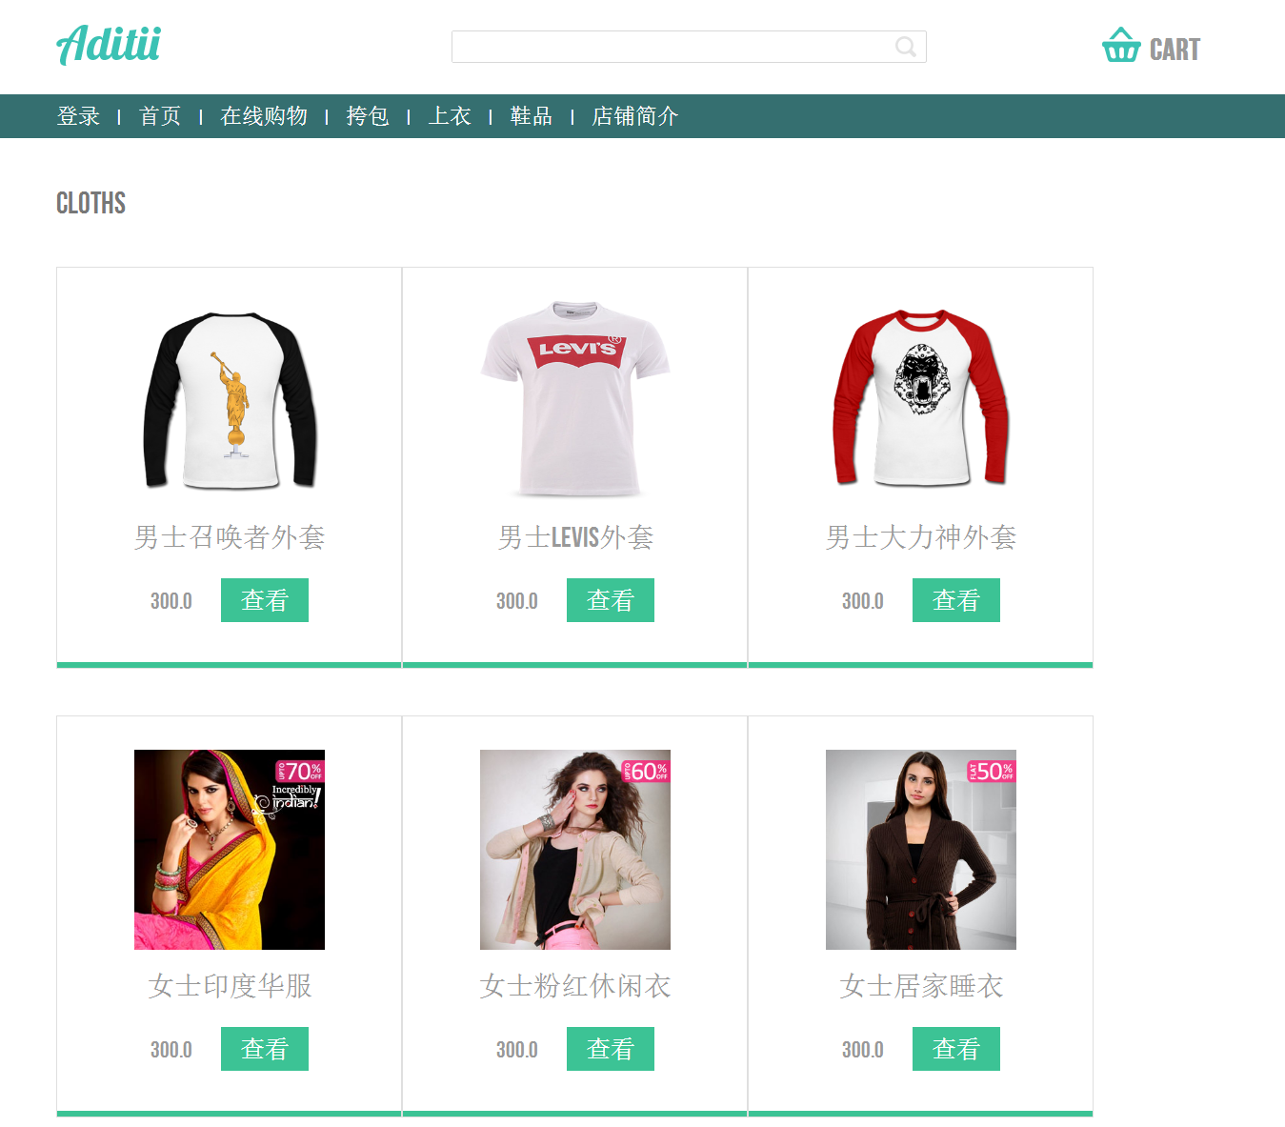
图3.12 商品选购页面
1.商品分类：读取数据库中的制定类别，将所有类别显示在首页的商品类别导航上面。
2.查看商品详细信息：读取数据库中通过商品的id，将相关的商品信息显示出来。
商品详细信息页面如图3.13所示：
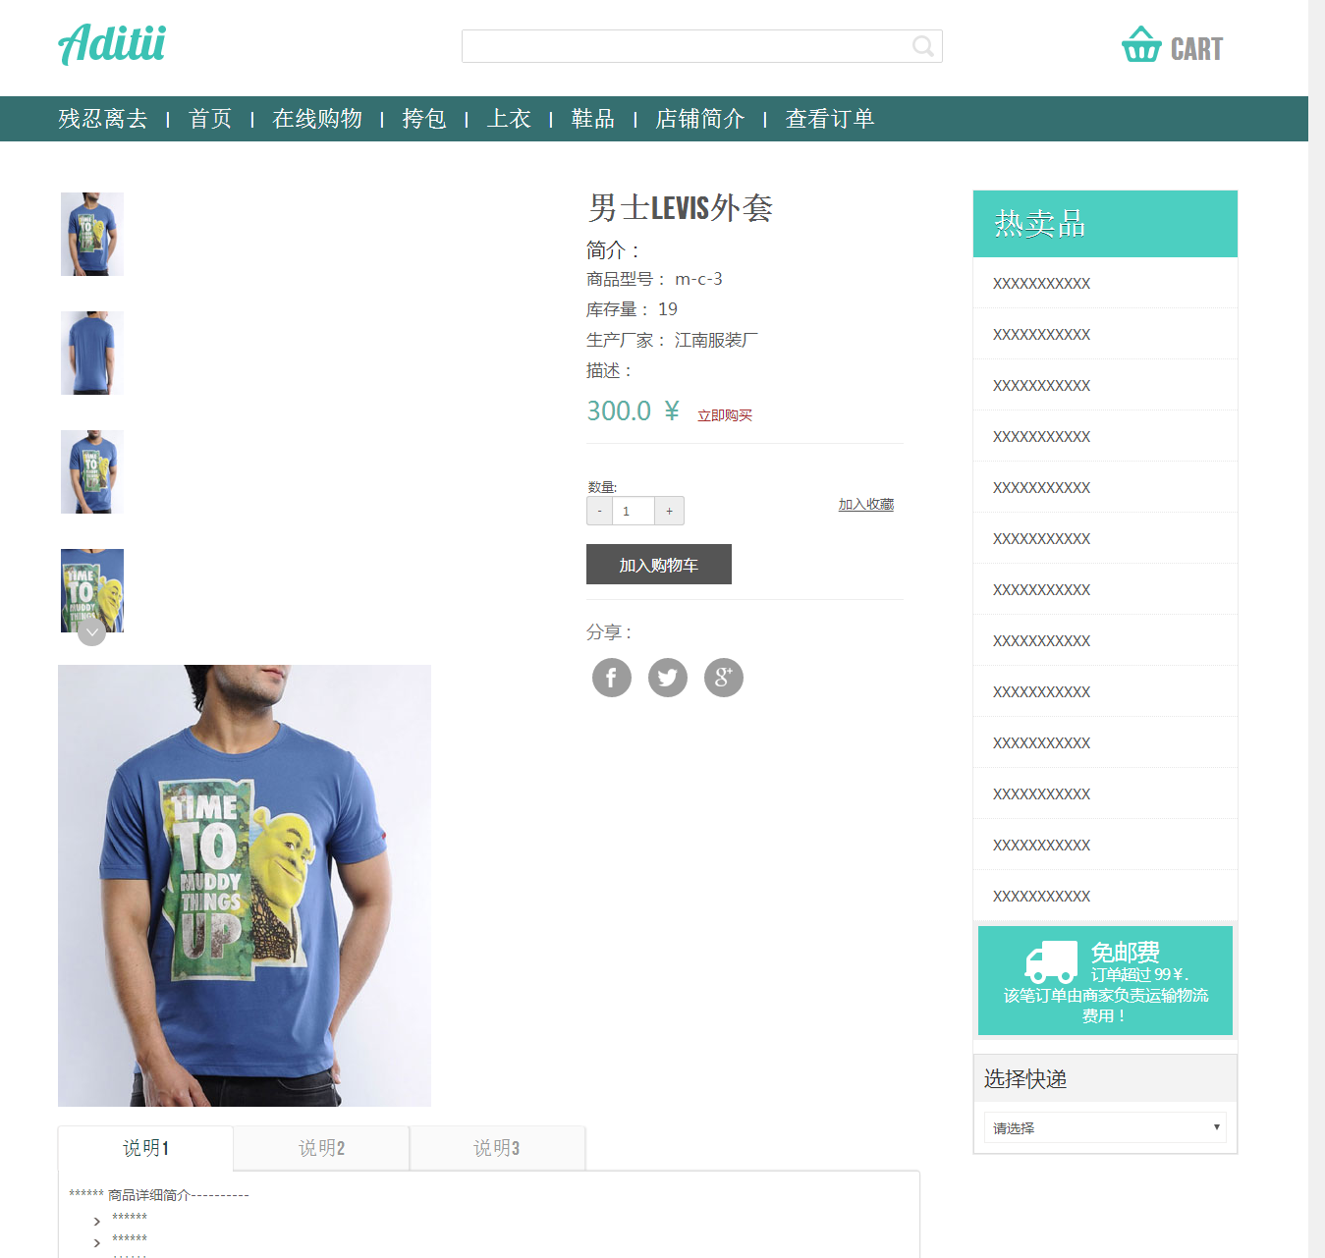
图3.13 商品详细信息页面

2.3购物车模块
在超市购物，可以根据自己的需要将很多的物品挑选到购物车（篮）中。而在网上虚拟的购物商城中，通常都会采用一种被称做“购物车”的技术来模拟现实生活。这种技术用起来十分方便，不但可以随时添加，查看，修改，清空购物车中的内容，还可以随时去收银台结帐。购物车是指会员临时购进还未进行付款结账操作时商品信息管理的一个结构。
(1)向购物车中添加商品
添加购物车就是把用户所选商品放在购物车中, 购物车入口如图3.14所示：

图3.14 购物车入口页面
当用户在前台首页中单击商品展示区的“添加到购物车”按钮时，系统会将该商品放入购物车，对于同一种商品多次放入购物车，只增加相应的数量。
(2)查看购物车中的商品
为了方便用户随时查看购物情况，在网站的首页加入了查看购物车链接，通过它可以将所选物品信息放入购物车中显示出来。查看购物车如图3.15所示：
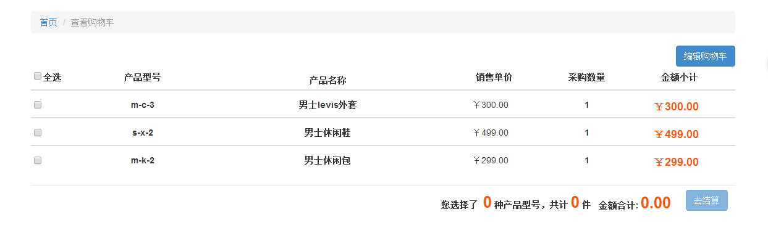
图3.15 查看购物车页面
(3)修改购物车中的商品：在购物车页面中，选择修改商品的购买数量。
(4)删除购物车中的商品：在购物车页面中，选择删除指定的商品。
编辑购物车如图3.16所示：
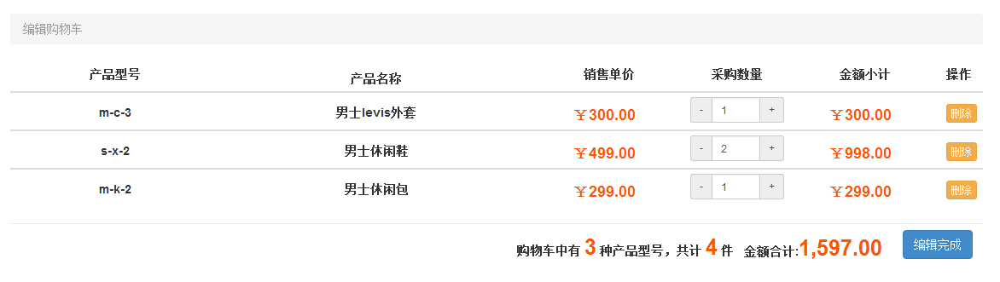
图3.16 编辑购物车页面

2.4订单模块
(1)生成订单
生成订单是网上购物商城的最终目的，前面的所有的功能的实现都是为最后生成一个用户满意的订单做基础，在此要生成一个可以供用户随时查询订单号，还要保存用户订单中所购买的商品信息。当用户确认对购物车不再改变后，就可以到收银台结帐并生成订单。结帐的流程是：从购物车中读取商品名称，商品数量，商品价格信息，生成唯一的一个订单号，同时也把用户注册的基本信息读取出来，形成一个完整的订单写入数据库中，结帐填写订单的页面如图3.17所示：
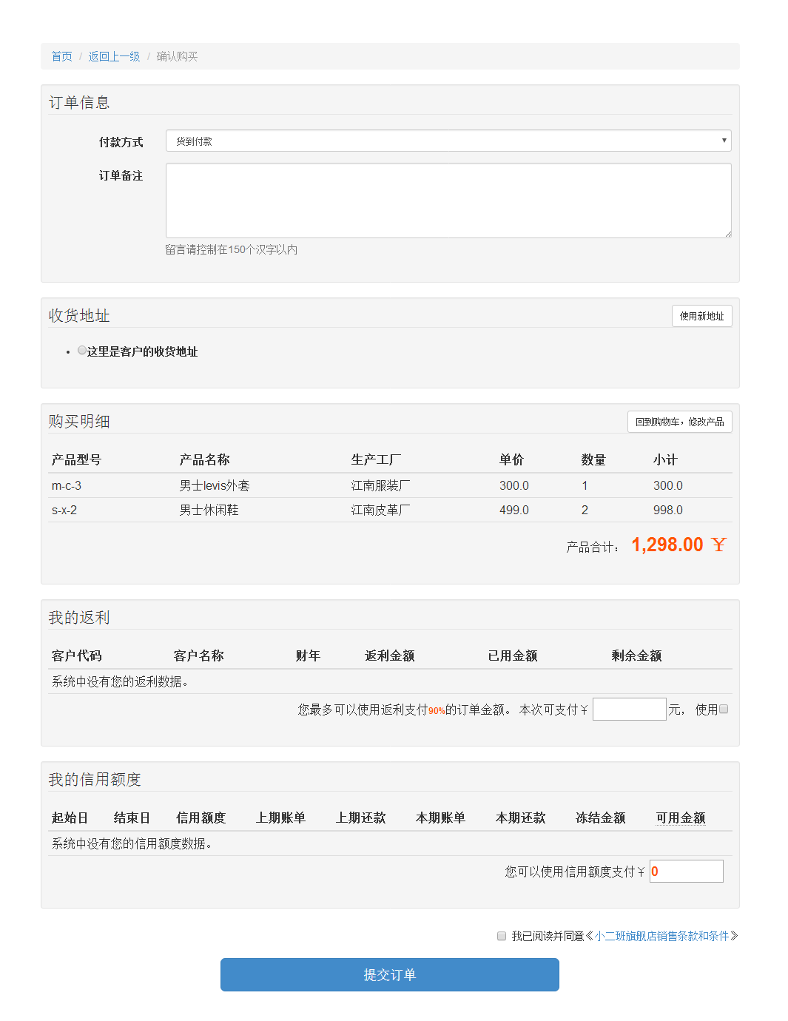
图3.17 结账订单页面
(2)显示全部订单
显示全部订单如图3.18所示：
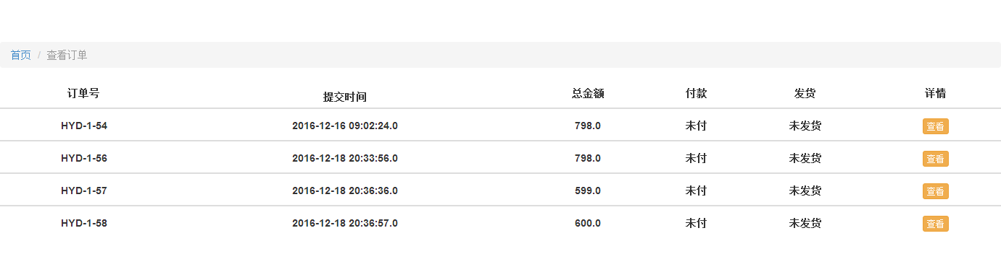
图3.18 显示全部订单页面
(3)显示某个订单
显示订单详情如图3.19所示：
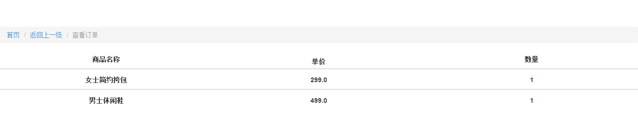
图3.19 显示订单详情

3．后台设计

3.1后台总体架构
后台功能只允许具有管理员权限的用户使用，它是实现前台功能的基础。主要包括管理员身份验证,用户管理，订单管理，商品管理等几个部分。
用户管理：能够查询所有的用户，并且能够对指定的用户进行删除和修改。
订单管理：能够通过查询所有订单信息，可以对指定的订单查看详情和进行删除操作。
商品管理：能增添新的商品，删除商品和对原有的商品进行修改。
网站后台文件结构，如图3.20所示。
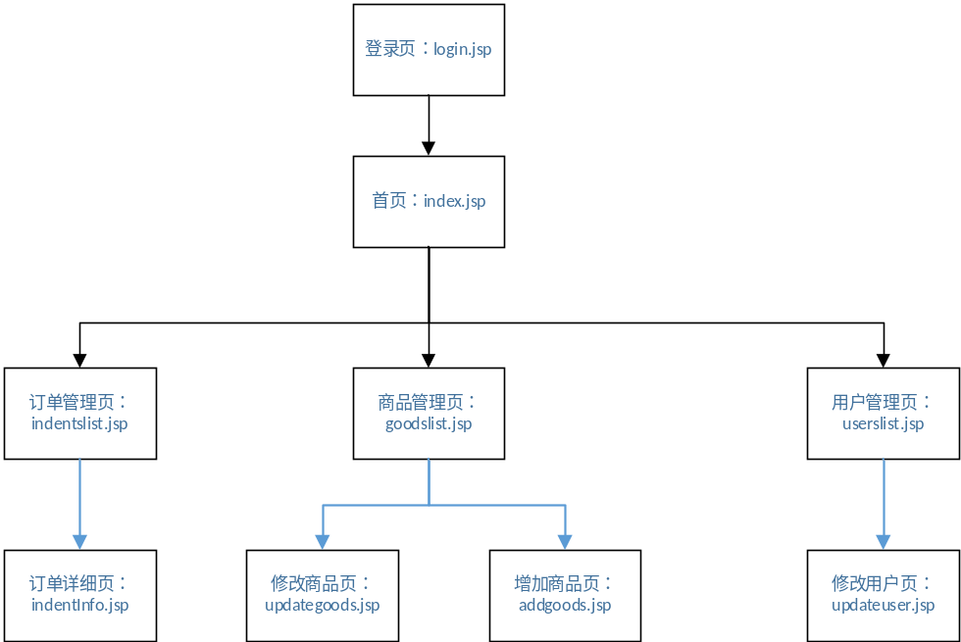
图3.20 网站后台文件结构

3.2管理员登录模块
在前台首页单击管理员入口，将转到管理员登录页面。该页面的功能是对管理员身份验证，用户输入用户名和密码后单击“登录”按键，系统将判断用户名和密码的有效性，如果通过验证则转到后台首页，反之则提示错误。
在管理员登录页面中，对管理员的身份进行验证同用户验证相似，这里就不在赘述了。

3.3商品管理模块
管理员可以对商品信息进行增添，修改，删除，运行页面如图3.21所示；
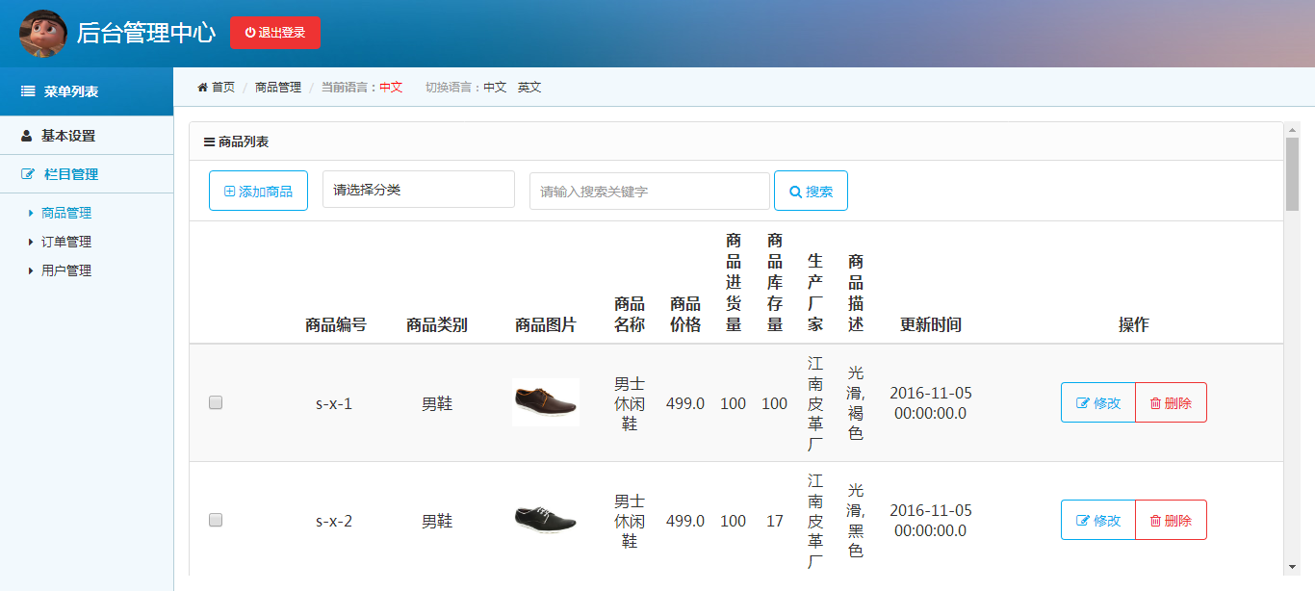
图3.21 商品管理页面
单击导航区的“添加商品”超链接，系统将打开添加商品页面，该页面主要用于商品信息添加到数据库表中。添加商品如图3.22所示。
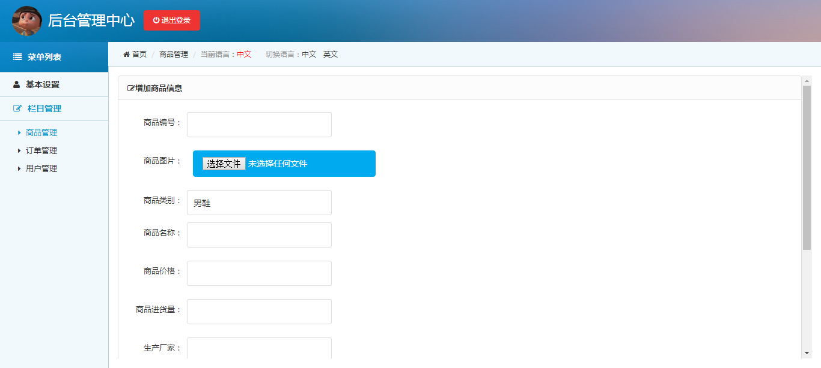
图3.22 添加商品页面

3.4订单管理模块
用户在前台购物所产生的订单不能立即执行需要系统管理员在后台审核确认。管理员单击导航拦中的“订单管理”超链接进入用户订单处理页面，该页面是会显示进期所没有被处理的订单，订单管理如图3.23所示：
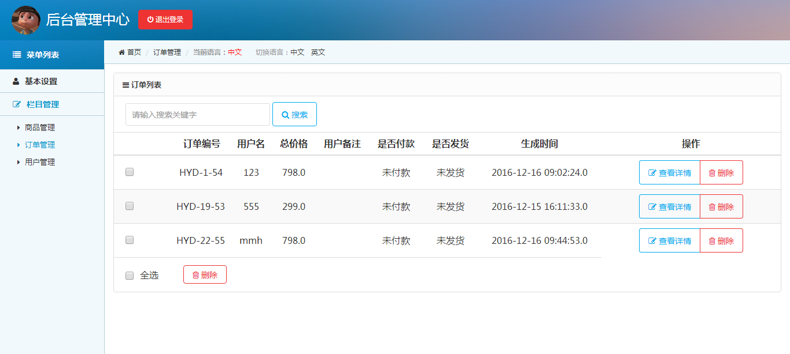
图3.23 订单管理页面
用户订单处理页面显示的是用户的基本信息。要知道订单中所涉及的商品，需要单击对应的“查看详情”的超链接打开商品订购清单页才行。商品订购清单的如图3.24所示。
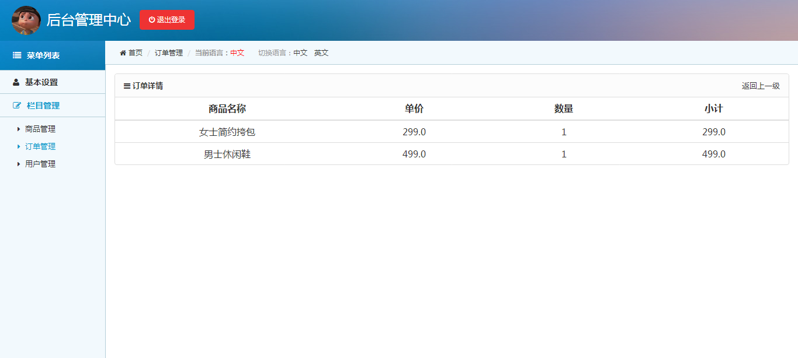
图3.24 商品订购清单页面
管理员管理订单同用户查看订单功能相似，这里就不在赘述了。

3.5用户管理模块
该模块用来完成对注册用户的浏览及删除功能。如果用户蓄意性注册或在很长的时间内没有订单生成，管理员就可以将该用户删除。单击导航拦中的“用户管理”超链接进入用户信息页面，其运行结果如图3.25所示。
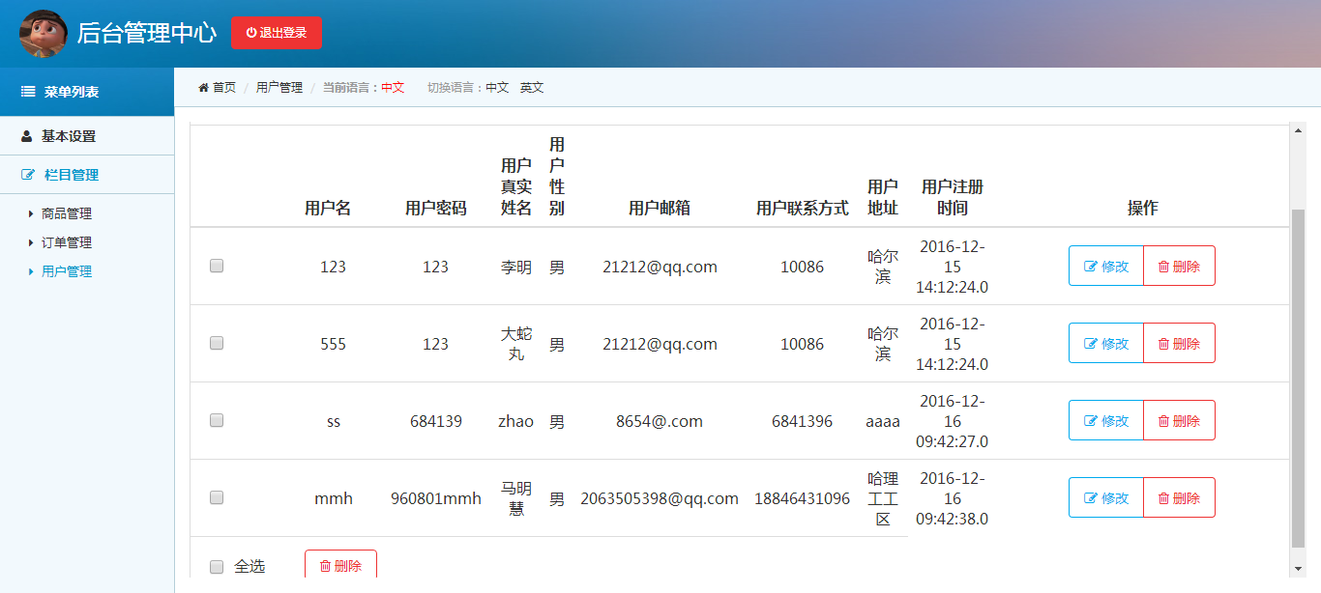
图3.25 用户管理页面

四．测试

1.测试方案
通常对实现后的本系统进行了以下几个方面的测试：
第一、对系统性能的测试。采用压力测试方法，通过多台工作站同时并发地对部署了该系统的服务器进行数据访问和业务操作。记录服务器响应各台工作站业务要求的时间，完全符合性能需求，单条数据请求响应时间不超过3秒。测试结果符合要求，同时采用该种模式设计软件的性能远高于传统设计模式的性能。
第二、对系统业务能力的测试。同样采用压力测试，通过多台工作站不停访问服务器，可以在一台工作站上打开多个线程来进行不同的业务请求，从而来检测系统最大可承受的业务能力。测试显示，采用分层模式构架应用的业务能力比传统模式构架应用的业务能力要强，尤其是在大型企业级应用中作用表现更为突出。
第三、对系统健壮性的测试。采用黑盒测试方法，通过其他非开发人员的使用操作来检测系统bug，开发人员进行修改完善。通过测试分析，该系统目前基本符合用户需求。
第四、对系统维护以及开发人员工作效率的检测。通常是工作人员进行的白
盒测试方法，通过项目实践验证，采用.NET分层结构可以实现业务功能模块的高聚合，大大减少了开发人员的系统维护工作。提高了开发人员的工作效率

2.测试方式
由于本系统主要针对于网上用户，所以我选择从输入数据和输出数据的对应关系来进行测试，也就是进行黑盒测试来检测每个功能是否都能正常使用。

3.测试步骤
(1)首页测试
(2)登录，注册测试
(3)商品浏览测试
(4)购物车测试
(5)订单生成测试
(5)商品管理测试
(6)订单管理测试
(7)用户管理测试

4.测试报告
模块 | 预计测试功能 | 输入，输出功能 | 造成差别原因
首页测试 | 正常显示，各个连接正常显示 | 弹出下载页面 | 没有设置字符格式
登录，注册测试 | 注册时，有效性验证，登陆时，跟数据库用户密码一致 | 中文乱码 | 没有考虑编码格式的转换（已解决）
商品浏览测试 | 能够显示商品的详细信息 | 一致 | 无
购物车测试 | 添加，修改，删除购物车时有相应变化 | 一致 | 无
订单生成测试 | 能生成订单，查看订单 | 一致 | 无
商品管理测试 | 能到自由增加，修改，删除商品 | 商品图片不能上传 | 没有正确读取图片位置信息（未解决）
订单管理测试 | 订单的查找，修改状态 | 一致 | 无
用户管理测试 | 能删除用户和修改用户信息 | 一致 | 无

5.测试结果评价
软件基本达到设计要求，功能基本完整，用户界面良好，错误处理正确，且能正确提示错误种类。
但是存在以下一些需要改进的地方，比如：在注册相同用户的时候，应该先给个注册失败的提示，并提示失败原因，提交系统的操作性。还有对于商品浏览，查找类型太少，希望能增添高级查找，或多增添几种查找类型。希望以后能加以改进。

六．收获和体会

1．小组总结
我们小组对项目进行了总结，每个人都谈了自己的感受。通过参加这次的课程设计，我不仅巩固了相关理论，而且对于对所学习的知识进行了灵活的、综合的运用。
在这三周的课程设计中，我们小组分工合作、齐心协力，一起完成了课程设计前的准备工作阅读课程设计相关文档、小组讨论分工、完成系统开发的各个文档、课程设计总结报告等任务。在课程设计的第一天我们便对这次任务进行了规划和分工。在以后的几天中，我们组的成员一起努力，查阅资料、小组讨论、对资料进行分析，并在这段时间里完成了此系统的设计，并最后撰写课程设计报告及个人总结。
我们都深刻地感受到，实战做项目是使理论知识与实践紧密结合的有效方法，通过解决应用领域问题，既提高了我们分析问题、解决问题的能力，又提高了我们的工程能力和创新意识，对后续的学习和工作具有积极的促进作用。
经过了共同奋斗，从对项目无从下手到成功完成，我们付出了许多艰辛，但从中我们也体会到了许多乐趣，每一次小小成功的喜悦，都让我们难以忘怀。孙岳中一老师在项目进行过程中，始终如一地支持、指导、陪伴，让我们深深的感动。
当然，由于时间和技术上的原因，该系统还是存在一些问题和不足的地方，比如在数据容量方面，由于没有经过大量数据的测试，数据库能承受多大负荷还不能确定，在美工方面，由于缺少美工经验，所以很多页面看起来可能会不那么漂亮美观，在一些细小的处理上可能还缺少进一步的考虑。

2．开发和体会
周露露：在本项目中，我主要负责需求分析，从中我学会作为开发者，应该全面为开发团队和需求者考虑，使双方都能明确项目的工作。同时在整个小组的团结合作下，也更加明确项目需求规格书的写作流程和注意事项。通过这次的课程设计，我还对本学期学习的其他知识点有了更多实际的应用，也加深了对书本上知识点的印象和理解。我相信这对我以后的工作和学习会有很大的益处。
马明慧：通过这次课程设计，是我懂得了用户体验与交互对一个软件的重要性。以前在浏览网页时，并没有关注到；但是等到自己在设计页面时，才深深的体会到了这也是一门学问；其次，在我负责的测试工作中，我也体悟到，好的软件不是编出来的，而是调试出来的道理；虽然过程有些单调乏味，需要足够的耐心和细心，但是每每发现bug，我感觉所有的付出都是值得的。总而言之，通过这次课程设计，感到自己真的收获很多。
周宣宇 ：经过这几天的学习，刚开始的时候我们的对这个项目的概要设计不是很明确，先上网查了相关资料，才明确了功能需求和非功能需求。经过这次课程设计，让我自主学习了很多书上所没有的或者是书上没有详细介绍的知识。我认为这是一次很好的经历，从中也学到了许多很宝贵的经验，能够在老师和同学的帮助下顺利完成这个系统，对我自己也是一种鼓舞，也给了我更大的信心、更深的理解了团队合作的重要性。
赵红明：以前我认为做项目就是搭建一个开发环境，配置几台服务器，划分一下模块，分工，然后我们就可以Coding了，一直到项目结束了，也没有完整的设计文档，更没有完整的测试文档，虽然这样的确是很快的完成了Coding工作，感觉上好像节省了好多成本和开发时间。现在我意识到了这种开发方式是很危险的。没有文档，首先维护就很麻烦，也很乱，写的代码，过几天都不知道它是完成什么功能的了，其次系统的稳定性和可靠性也让人怀疑，扩展性就不用说了。以前在我的思想里，所谓的文档就是一些废话，一句话硬是用十句话来代替的无聊透顶。但是现在我明白了文档的重要性，它使得我们更加理解软件开发行为规范。
赵金鑫：本项目是在指导老师的辛勤指导和小组同学的共同努力下完成的。本次项目开发，不仅使我们5位小组成员得到了运用所学理论解决实际工程问题的机会，而且提高了工程实践能力和创新意识。在项目开发过程中，我们小组既要合作解决问题，每个人又有独立分工，这种方式既能够提高我们个人的分析问题和解决问题的能力，又能够培养我们积极向上的团队合作精神。而且通过这次经历也使我们大家深刻地理解了一个好的软件开发过程必须要遵循规范的软件开发流程，而且要有好的项目管理方法。最后在此感谢孙岳中一老师为我们的辛勤付出，老师您辛苦了。

